Реквизиты счетов организации
Необходимо проверить в личном кабинете ЕИС реквизиты счетов для перечисления обеспечения заявки/контракта. После обновлений ЕИС очень часто реквизиты становятся неактуальными!
Это может отразиться на работе с заявками на закупкуи извещениями следующим образом:
- в заявке на закупку во вкладке «Условия обеспечения» в полях «Платежные реквизиты для обеспечения исполнения контракта/Платежные реквизиты для перечисления денежных средств при уклонении участника закупки от заключения контракта» справочник откроется пустым или с неверными реквизитами;
- заявку на закупку не получится отправить по маршруту (как у заказчика, так и уполномоченного органа), поскольку сработает блокирующий контроль, который проверяет актуальность банковских реквизитов;
- при публикации извещения сработает контроль, который не позволит разместить документ в ЕИС;
- в ЕИС будет размещена документация с неверными реквизитами.
Чтобы этого избежать, необходимо:
- Вличном кабинете заказчика (с правами администратора) в разделе «Администрирование» выбрать «Реквизиты счетов организации» (Рис.1).
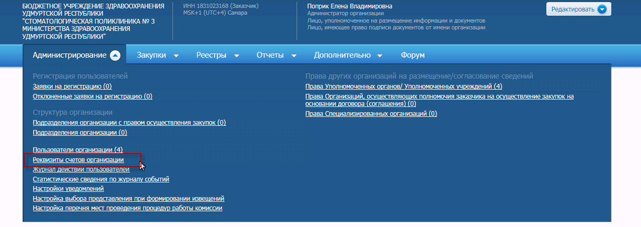
Рис.1

- В открывшейся форме внимательно проверить правильность заполненной информации. Реквизиты организации должны содержать следующие данные:
- наименование кредитной организации;
- адрес кредитной организации;
- БИК;
- лицевой счет;
- расчетный счет;
- корреспондентский счет (при наличии).

Для муниципальных казенных учреждений г. Сарапула и ОМС указывается:
Наименование кредитной организации | ОТДЕЛЕНИЕ-НБ УДМУРТСКАЯ РЕСПУБЛИКА БАНКА РОССИИ//УФК по Удмуртской Республике г. Ижевск
Адрес кредитной организации | 426008, Удмуртская Республика, г. Ижевск, ул. Красноармейская, 159
БИК | 019401100
Лицевой счет | 05XXXXXXXXX
Расчетный счет | 03232643947400001300
Корреспондентский счет | 40102810545370000081

Для муниципальных бюджетных и автономных учреждений г. Сарапула указывается:
Наименование кредитной организации | ОТДЕЛЕНИЕ-НБ УДМУРТСКАЯ РЕСПУБЛИКА БАНКА РОССИИ//УФК по Удмуртской Республике г. Ижевск
Адрес кредитной организации | 426008, Удмуртская Республика, г. Ижевск, ул. Красноармейская, 159
БИК | 019401100
Лицевой счет | 20XXXXXXXXX или 30ХХХХХХХХХ
Расчетный счет | 03234643947400001300
Корреспондентский счет | 40102810545370000081
Для муниципальных учреждений счета могут открываться в Управлении финансов, Управлении федерального казначейства или коммерческих банках. Крайне внимательно необходимо отнестись к вводимой информации, поскольку эти реквизиты будут указаны в размещаемой в ЕИС документации.
На рисунке 2 показано, как должны выглядеть платежные реквизиты для обеспечения исполнения заявки/контракта.
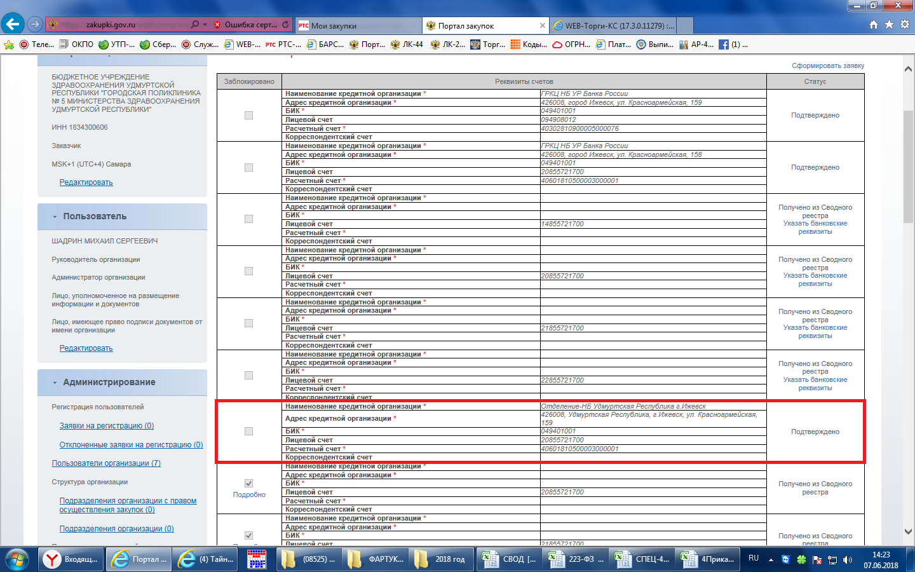
Рис.2
- Если реквизиты заблокированы (1), неверно указано наименование кредитной организации (2) или не заполнен адрес кредитной организации (3), то необходимо сформировать заявку (4), заполнить ее и отправить на регистрацию (рис.3, 4).
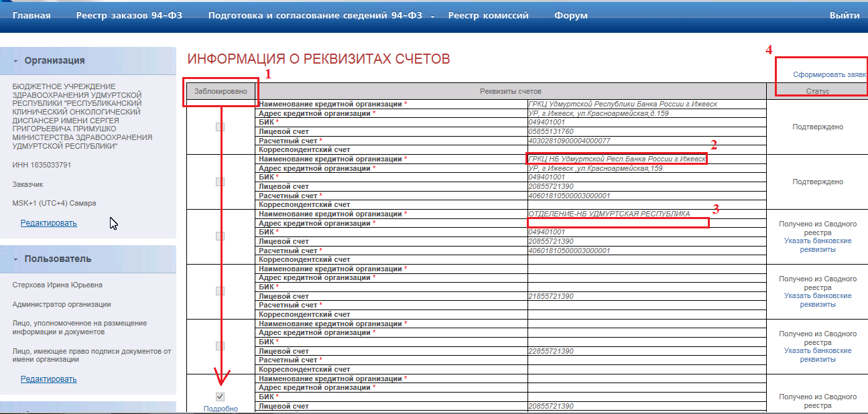
Рис.3
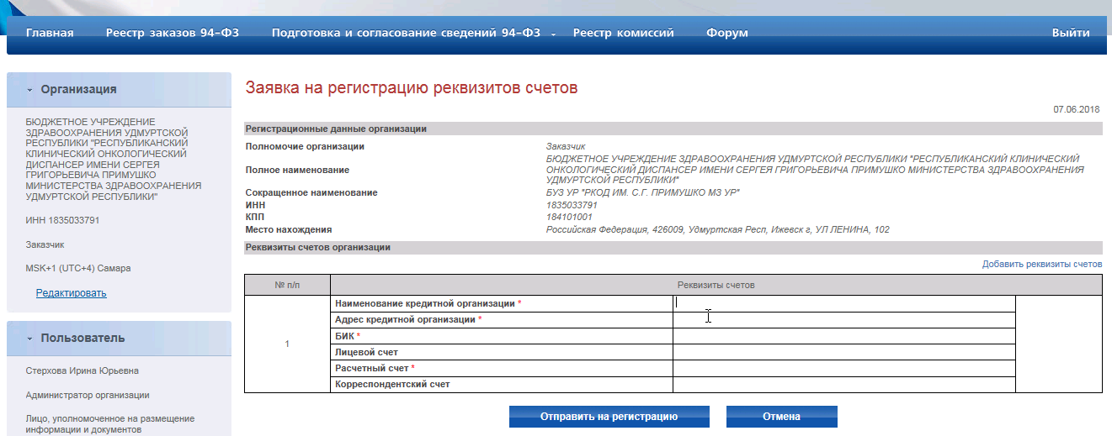
Рис.4
После проверки реквизитов финансовым органом заявка регистрируется, и новые реквизиты подгружаются в АИС «Web-Торги-КС» на следующий день после регистрации. Проверить подгрузились ли реквизиты в АИС «Web-Торги-КС» можно в настройках Банковских реквизитов для обеспечения заявки (рис.5).

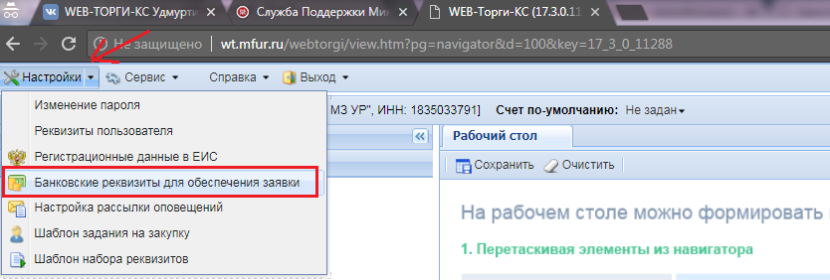
Рис.5

